Curriculum

**José Luis Hernández Salazar**

**Coordinador de Servicios de Limpia**

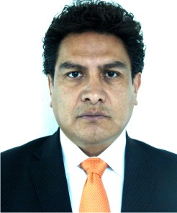

|  |  |
| --- | --- |
| **Nivel máximo de estudios** | Diplomado en Prevenciòn Social de la Violencia |
|  |  |
| **Áreas de conocimiento** | administracion pùblica,procesos de produccion,ejecuciòn de obra publica, supervision de obra publica, control de inventarios , normatividad y gestiòn de recursos |
|  |  |
| **Experiencia laboral** |  |
|  |  |
| Periodo | de febrero/2013 a actual |
| Institución | delegacion alvaro obregon |
| Cargo | Coordinador de Servicios de Limpia |
|  |  |
| Periodo | de marzo/2010 a febrero/2013 |
| Institución | Delegaciòn Àlvaro Obregòn |
| Cargo | Coordinador de Limpia |
|  |  |
| Periodo | de octubre/2009 a marzo/2010 |
| Institución | Delegaciòn Àlvaro Obregon |
| Cargo | lider coordinador de proyectos en Alumbrado Pùblico |